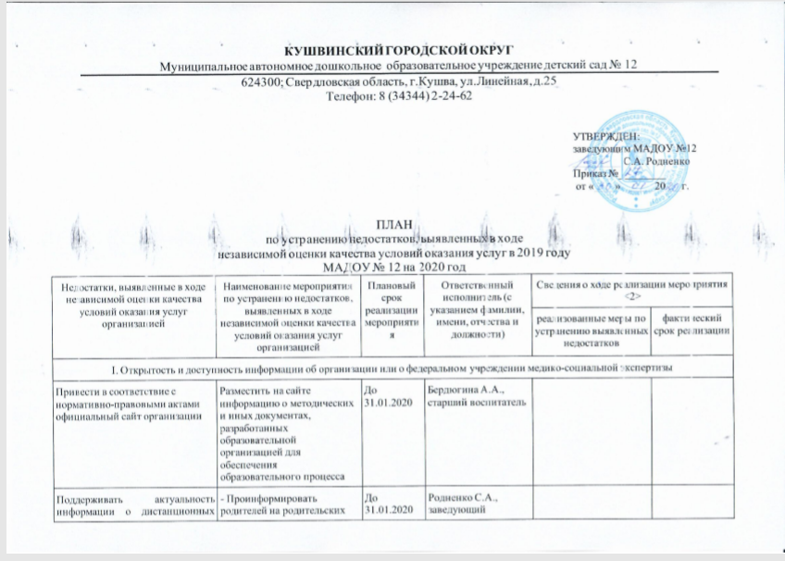

Поддерживать актуальность информации о дистанционных способах обратной связи и взаимодействия на официальном сайте образовательной организации и их функционирование | - Проинформировать родителей на родительских собраниях о разделе на сайте ДОУ «Обращения граждан» (обратная связь)», «Электронная приемная» (для внесения предложений, для информирования о ходе рассмотрения обращений  граждан):  - Обеспечить процесс сбора,  обработки обращений и  предложений, поступающих от граждан через онлайн приемную на официальном сайте ДОУ. Обеспечить возможность задать вопрос и получить ответ | До 31.01.2020 | Родненко С.А., заведующий Бердюгина А.А., старший воспитатель
Усилить работу по популяризации официального сайта bus.gov.ru на официальном сайте образовательной организации, разместив на официальном сайте | Разместить информацию об официальном сайте bus.gov.ru на официальном сайте учреждения в разделе «Независимая оценка качества образования» | До 22.01.2020 | Бердюгина А.А., старший воспитатель
 | Размещение в разделе «Независимая оценка качества условий оказания услуг» планов и отчетов по итогам НОК в 2019 году  Размещение банера с приглашением оставить отзыв на официальном сайте bus.gov.ru (на главной странице официального сайта образовательной организации | До 22.01.2020 | Бердюгина А.А., старший воспитатель
Поддерживать актуальность и полноту информации на стендах в помещении образовательной организации на прежнем уровне | Постоянно обновлять информационные стенды для родителей материалами по воспитанию и обучению детей | Постоянно | Бердюгина А.А., старший воспитатель
 | Разместить отчеты о реализации плана мероприятий на официальном сайте в разделе «Независимая оценка качества оказания услуг» | 05.06.2020  16.11.2020 | Бердюгина А.А., старший воспитатель

II. Комфортность условий предоставления услуг
Повысить уровень комфортности оказания услуг, с учетом замечаний, высказанных получателями услуг:  - недостаточное оснащение и зонирование детских площадок для прогулок | Оснащение детских площадок для прогулок спортивным и игровым оборудованием | До 31.12.2022 | Родненко С.А., заведующий
- отсутствие узкопрофильных специалистов (учитель-логопед, педагог-психолог) | - подготовки ходатайства на введение в штатное расписание должности «педагога-психолога»;  - введение в штатное расписание должности «педагога-психолога» | До 01.06.2020  С 01.09.2020 | Родненко С.А., заведующий
- недостаточно образовательно-развивающих программ дополнительного образования | Расширение спектра дополнительных образовательных услуг в ДОУ | С 01.09.2020 | Родненко С.А., заведующий Бердюгина А.А., старший воспитатель

III. Доступность услуг для инвалидов
Улучшить условия доступности, позволяющие инвалидам получать услуги наравне с другими | Организовать обучение педагогов на курсах повышения квалификации по организации работы с детьми с ОВЗ и инвалидами | До 31.12.2020 | Бердюгина А.А., старший воспитатель

IV. Доброжелательность, вежливость работников организации или федерального учреждения медико-социальной экспертизы
Продолжить работу по повышению доброжелательности и вежливости работников. Психолого-педагогическое сопровождение педагогов. | Мероприятия по обеспечению и созданию условий для психологической безопасности и комфортности в ДОУ (Тренинги для педагогов «Жизнь прекрасна», «В детский сад – с хорошим настроением!», разработка картотеки игр и упражнений для эмоциональной разрядки, беседа «Доброта в наше время», «Управление стрессом», «Трудности в принятии решений») | Постоянно | Бердюгина А.А., старший воспитатель
Продолжить работу по повышению доброжелательности и вежливости работников. Методическое сопровождение педагогов. | - Повышение квалификации педагогов (курсы повышения квалификации, аттестация, сомообразование, в соответствии с годовым планом ДОУ).  - Взаимодействие педагогов и родителей по вопросам воспитания и обучения воспитанников ДОУ (День открытых дверей, проведение открытых мероприятий, проведение мастер классов на родительских собраниях, актуализация информации на официальном сайте ДОУ) | Постоянно | Бердюгина А.А., старший воспитатель

V. Удовлетворенность условиями оказания услуг
Повысить уровень удовлетворенности условиями оказания услуг, в частности, создать условия для готовности получателей рекомендовать организацию | - Актуализация информации о деятельности ДОУ на официальном сайте.  - Освещение значимых мероприятий в средствах массовой информации.  - Выпуск газеты для родителей «Вести от Катюши» | Постоянно | Бердюгина А.А., старший воспитатель
Повысить уровень удовлетворенности условиями оказания услуг, в частности, рассмотреть возможность оптимизации графика работы организации | Организовать в ДОУ группу продленного дня на платной основе | С 01.09.2020 | Родненко С.А., заведующий

